雲林縣因應嚴重特殊傳染性肺炎辦理大型活動防疫計畫(範本)
填表日期： 年 月 日
活動名稱 |  | 地點 |  | □室內 □室外
日期 |  | 人數
主辦單位 |  |  | 負責人
活動場域面積： |  | 活動防疫聯絡人及聯繫方式 |  | 聯繫電話
█防疫計畫（請條列說明）
- 進行風險評估：
  - 掌握參加者資訊：入場室內活動採實名/聯制。(以實名制為主)
  - 參加者及工作人員入場須全程佩戴口罩。
  - 活動空間之通風換氣情況:加強活動空間維護：維持活動場所良好通風及足夠換氣。
  - 活動參加者相關安全距離規範
    - 控管入場人數，確保符合容留人數計算，不過度擁擠。場內及場外所有人員之間皆需保持____公尺以上間距(需標示間隔點)，可採分批進場、梅花式安排座位，並得視需要調整減少該空間的容留人數(需提供場地平面圖)。
    - 場外排隊區及場內熱鬧區工作人員進行人流引導。
  - 明確劃定活動區域界線，並設實體圍籬區隔，出入口管制。
  - 居家隔離、居家檢疫、自主健康管理、呼吸道症狀或腹瀉等者不得參加(包含民眾、表演者、工作人員)。
  - 入場者須接受落實自我健康狀況監測量測體溫，倘有發燒(耳溫≧ 38℃；額溫≧37.5℃)，不得入場。
- 活動防疫工作應變措施：(依據活動實際辦理場域及內容建立)
  - 現場防疫措施、防護用品準備及提請民眾配合事項
    - 入場前安排工作人員協助對民眾進行體温量測及症狀評估；進行手部消毒後再入場。
    - 出入口處張貼防疫海報/看板(包含全程戴口罩、保持社交距離)及相關公告。
    - 設訂人流控管或總量管制，防範活動範圍內人潮擁擠。室內空間至少1.5米/人(2.25平方米/人)，室外空間至少1米/人(1平方米/人)。
    - 要求所有人員活動期間(包含排隊入場時)須全程佩戴口罩，除補充水分之外。
    - 備妥足量之防疫用品(如肥皂、洗手乳、含酒精消毒液、體溫量測器及備用口罩等用品)
    - 活動空間(含公廁)清潔消毒及現場定期消毒計畫。增加公共空間及廁所消毒頻率(至少30分鐘一次)，並視人潮狀況增加消毒頻率。
    - 活動現場須安排人員走動式防疫宣導(間隔100公尺1組人員)，確認民眾配合防疫事項。
  - 醫療支援及救護動線規劃(含現場配置圖)
    - 規劃隔離安置場所(留觀區)，如發現疑似症狀撥打本府衛生局防疫專線，視需要安排救護車運送至適當的醫療院所診斷及治療。
    - 現場規劃醫護區及醫療支援。
    - 建立與雲林縣相關單位連繫窗口，雲林縣防疫專線5345811
  - 防疫措施之活動前、活動期間宣導計畫
    - 居家檢疫、居家隔離、自主健康管理期間者，及有發燒、呼吸道症狀、腹瀉、嗅味覺異常等疑似症狀之民眾（包括表演者及活動工作人員），不得參加相關活動。
    - 入場者須接受落實自我健康狀況監測量測體溫，倘有發燒(耳溫≧ 38℃；額溫≧37.5℃)，不得入場。
    - 參與活動者於管制區域內應全程佩戴口罩。
    - 為利通知防疫或相關訊息，主辦單位應宣導請參加民眾攜帶手機。現場衛教宣導(如為國際性活動，建議使用國際通用圖示)、勸導民眾配合防疫措施。
- 餐飲區規劃
  - 活動場內僅可於餐飲區飲食，如有設置餐飲區，需符合餐飲管理原則。
  - 符合餐飲業防疫管理措施相關規定(包含不同桌之人員間保持1.5公尺以上間距、獨立包廂、屏風間隔或使用隔板； 定期清潔及消毒環境;除飲食外，應佩戴口罩;入口處量體溫，噴酒精、提供乾洗手液或洗手設備)
- 工作人員健康管理計畫：
  - 訂定活動全體工作人員(含流動人員)健康監測計畫，並有異常追蹤處理機制；健康監測應作成紀錄；有發燒或感冒症狀者一律排除工作任務。
  - 工作人員防疫教育訓練
  - 落實自我健康狀況監測，倘有發燒(耳溫≧38℃；額溫≧37℃)、呼吸道症狀或腹瀉等，應主動向各組別負責人員報告，並採取適當的防護措施及引導就醫治療。
  - 訂有發燒及呼吸道症狀的請假規則及工作人力備援規劃，且所有工作人員都能知悉及遵循辦理。倘有發燒、呼吸道症狀或腹瀉等症狀，應安排請假或限制其活動/工作，直至未使用解熱劑/退燒藥且不再發燒24小時後，才可恢復其活動/工作。
  - 照護暫時留置之呼吸道症狀患者(活動臨時隔離區)，應佩戴外科口罩，並保持勤洗手的衛生習慣。如前開患者出現嚴重不適症狀(如高燒不退、吸呼困難、呼吸急促、胸痛暈眩、抽搐、嚴重腹瀉等)，活動之主辦單位應協助其儘速就醫。
- 防疫小組及聯絡人、聯繫方式
職稱 | 成員名單 | 執掌
召集人 |  | 指揮疫情緊急應變等
副召集人 |  | 疫情通報中央主管機關等
疫情醫療組 |  | 掌握現場疫情並聯繫醫療機構後送等作業
環境清消組 |  | 環境消毒及防疫物品整理工作

- 疫情備案：隨時因應疫情變化而取消、延期或其餘措施。
- 備註：將依中央發布之「COVID-19(武漢肺炎)」因應指引：公眾集會滾動式隨疫情狀況調整。
- 請在活動進行前一週(工作日)將計畫送達，以利審查。

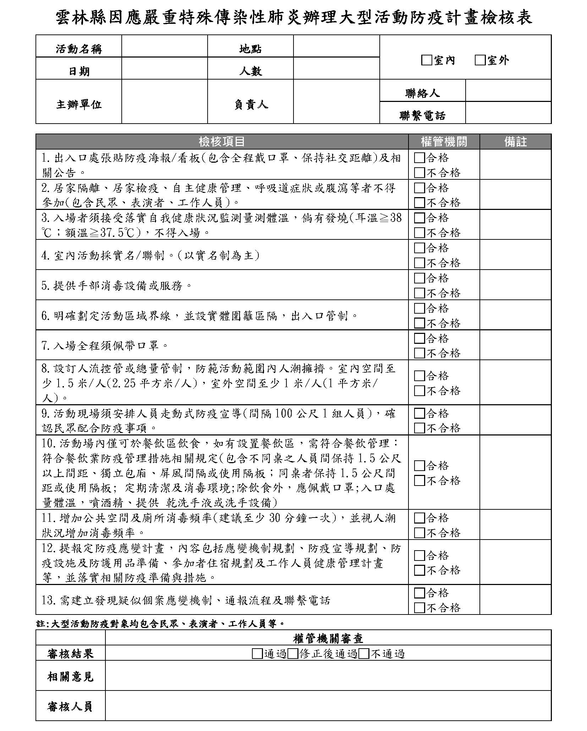
- 本縣防疫計畫檢核項目

